Cvičení – Interaktivní mapy
Národní geoportál INSPIRE

– http://geoportal.gov.cz/

ÚKOLY:
- naučit se pracovat a využívat interaktivní mapy mapového serveru Geoportál
- získat přehled o jeho obsahu, pracovat se základním obsahem nebo s obsahem pod INSPIRE seznámit se s prací na mapovém serveru (základní nástroj, zobrazení legendy, nastavení průhlednosti),
- Pro vybraný region (mapovány prostor - landuse) a pomocí printsceen zobrazte a uložte do protokolu
  - topografickou mapu
  - vybranou tematickou mapu
  - 2. voj.mapování
  - letecký snímek 50. léta
  - Uložit pod příjmením a číslem protokolu na IS, odevzdávána, kontrola splnění úkolu následující týden i ve cvičení

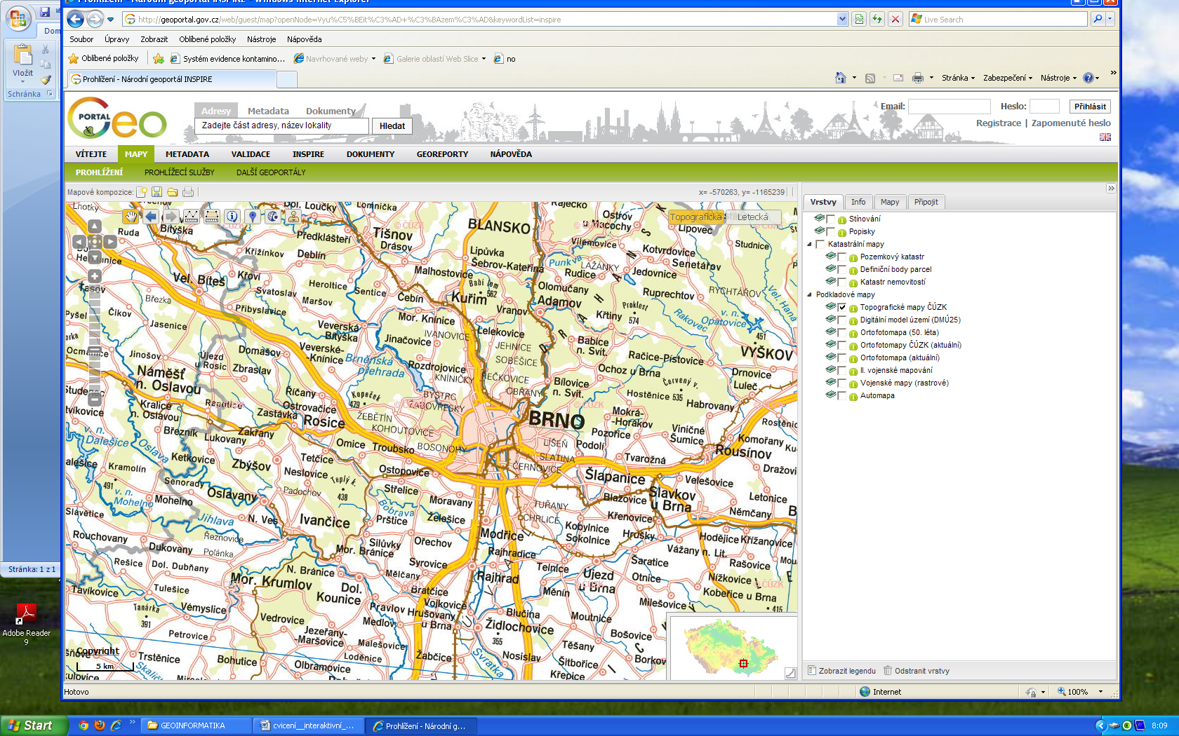
Obr. 1 Ukázka uživatelského prostředí – národní geoportál, obsah základní (zatrženo, nastaveny vrstvy – podklad topografická mapa

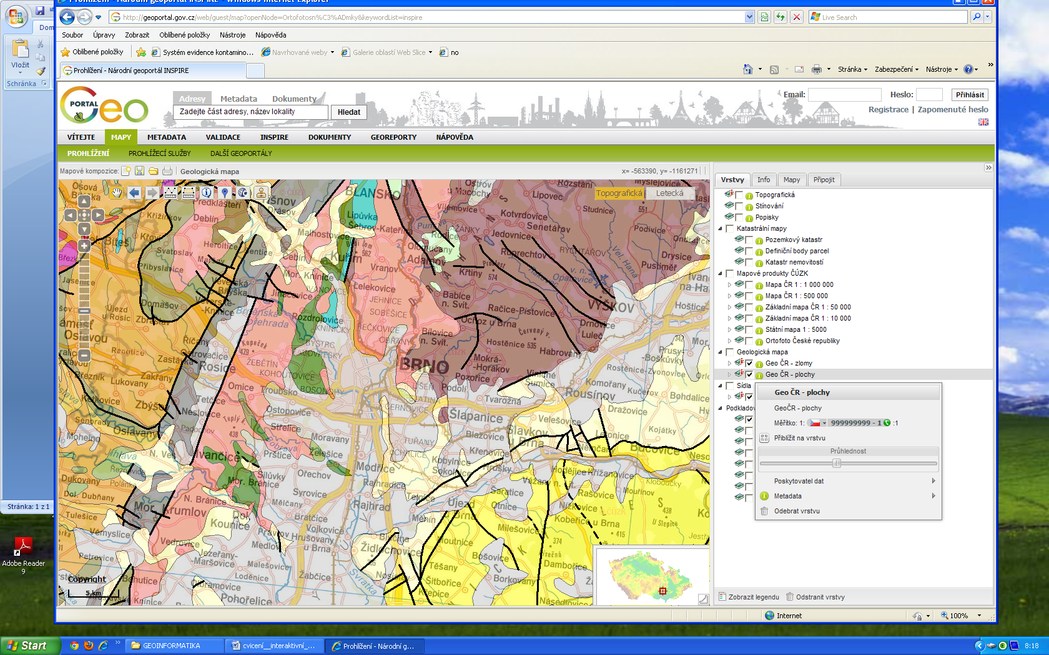
Obr. 2 Ukázka uživatelského prostředí – národní geoportál, geologická mapa, nastavena průhlednost cca 50 % , podklad topografická mapa

